**제16회 DMZ국제다큐멘터리영화제,**

**‘DMZ Docs 인더스트리’ 28일 개막**

9월 28(토) ~ 10월 2일(수) 고양시 일대서 개최

코리안 POV 2024·DMZ Docs 공개 피칭 등 진행

다큐멘터리 마켓 조성해 관계자들 네트워킹 기회 제공

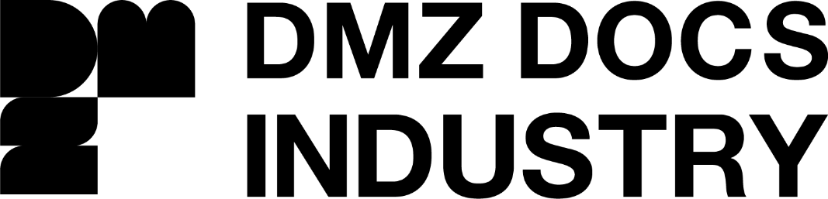

[2024 DMZ Docs 인더스트리 로고]

제16회 DMZ국제다큐멘터리영화제(집행위원장 장해랑, 이하 DMZ Docs)의 ‘DMZ Docs 인더스트리’가 9월 28일부터 10월 2일까지 경기도 고양시 일대에서 개최된다.

DMZ Docs 인더스트리는 한국과 아시아의 우수한 다큐멘터리 프로젝트를 발굴, 지원, 육성하는 아시아 최대 다큐멘터리 산업 플랫폼으로, 올해는 펀드와 피치 프로그램의 모든 선정작에 발표 기회와 제작지원금을 지원한다.

DMZ Docs 인더스트리는 개최 기간 동안 기획 및 개발 단계 프로젝트를 위한 ‘코리안 POV 2024’와 ‘경기 글로벌 피칭 아카데미(GPA) 쇼케이스’와 제작 및 편집 단계의 프로젝트를 위한 ‘DMZ Docs 피치’의 공개 피칭을 진행한다. 또한 전문 비즈니스 매칭 프로그램인 ‘DMZ Docs 비즈매치’를 통해 글로벌 다큐멘터리 산업관계자들과 창작자들이 만나 활발하게 교류하고 연대할 수 있는 기회를 제공한다.

‘코리안 POV 2024’는 영화 용어인 시점 ‘쇼트(Point of View)’를 활용해 ‘오늘, 대한민국에서 가장 뜨거운 이슈들을 다큐멘터리 창작자들의 시선으로 바라본다’는 기획의도를 담고 있다. 코리안 POV 2024 제작지원에 선정된 10편의 작품에 프로젝트 당 500만 원을 지원했으며, 행사 기간 중 코리안 POV 2024 쇼케이스를 통해 작품 영상을 상영하고 토크 세션을 갖는다.

‘DMZ Docs 피치’는 현재 제작 중인 다큐멘터리 프로젝트를 발굴해 글로벌 다큐멘터리 산업 관계자들에게 소개하는 프로그램이다. 어려운 환경에서 의미 있는 작품을 만들어 가고 있는 한국과 아시아 다큐멘터리 창작자들이 전문가로부터 작품 제작에 필요한 피드백을 받고 펀딩을 확보할 수 있는 소중한 기회를 제공한다. 또한 피칭 심사를 통해 참가하는 모든 작품들에 상금을 차등 지급하고, 창작자들이 방송 커미셔너, 영화제 관계자, 세일즈 및 배급사 관계자들과 개별 상담할 수 있도록 일대일 비즈니스 미팅을 주선한다. 앞서 5월 20일부터 6월 10일까지 진행된 ‘DMZ Docs 피치’ 공모에는 33개국 164편이 접수됐다. 이중 심사위원의 심사를 거쳐 선정된 19편과 공식 후원사 유네스코아태무형유산센터가 선정한 1편까지 총 20편이 DMZ Docs 인더스트리 기간 중 공개 피칭을 펼친다.

올해 DMZ Docs 인더스트리는 신진 다큐멘터리 제작자의 글로벌 진출을 지원하는 ‘경기 글로벌 피칭 아카데미(GPA)’의 공동 주관기관으로서, ‘GPA 2024 쇼케이스’를 운영한다. 쇼케이스는 GPA에서 우수 프로젝트로 선발된 5팀의 티저 영상 상영과 토크 세션으로 구성된다.

‘DMZ Docs 비즈매치’는 다큐멘터리 산업 정보 파악이 쉽지 않은 참가자들을 위해 아시아 다큐멘터리 창작자와 다큐멘터리 비즈니스 관계자와의 네트워킹 경험이 풍부한 전문가를 비즈매치 어드바이저로 위촉해 매칭 가능성이 높은 파트너와의 일대일 미팅을 주선한다.

제16회 DMZ국제다큐멘터리영화제는 9월 26일부터 10월 2일까지 경기도 전역에서 열린다. 43개국 140편(장편 79편, 단편 61편)의 다큐멘터리가 상영되며 상영작은 메가박스 킨텍스, 롯데시네마 주엽, 수원시미디어센터, 헤이리시네마, 경기도미술관, 백남준아트센터와 온라인 상영관 다큐보다(docuVoDA)에서 만날 수 있다.